
专 业 学 位 研 究 生 论 文
开 题 报 告

题目： 红外-可见光行人重识别的特征一致性方法研究

学生姓名： 许震浩
培养单位： 自动化与信息工程学院
校内导师： 王小刚副教授
专业实践导师：
学位类别： 工程硕士
专业领域： 控制工程
研究方向：
日 期： XX年XX月XX日

四川轻化工大学研究生部

填表说明

一、开题评审通过后，原则上不再改题。如确有特殊原因需改题者，须由研究生写出书面报告，经导师、学院主管领导签署意见后，分别在各学院和研究生部备案。改题后是否重做开题报告，由各学院根据变动情况而定。

二、此表一式两份双面打印，交由所在学院保存。
姓名 |  |  | 学号 |  |  |  |  |  | 学院
专业类别 |  |  | 专业领域 |  |  |  |  |  | 研究方向
题目 |  |  |  |  |  |  |  |  | 导师一
题目 |  |  |  |  |  |  |  |  | 导师二
选 题 基 本 情 况
本研究题目为：（√）
（ ）导师课题的一部分； （ ）定向或代培单位的课题；
（ ）其它（须具体说明） ；
选 题 分 类（√）
基 础 研 究 |  |  |  |  | 应 用 研 究 |  |  |  |  |  | 技 术 研 究
选 题 来 源（√）
国 家 级  科 研 项 目 |  | 部 委 级  科 研 项 目 |  |  | 地 方 政 府  科 研 项 目 |  | 横 向  课 题 |  |  | 自 选  课 题
一、立题依据和目标
1、该研究的目的、意义，国内外研究现状及发展趋势并列出主要参考文献
1.1研究目的和意义
随着智慧城市建设和公共安全防控体系的不断推进，基于视频监控的智能分析技术在人员轨迹追踪、行为分析及重点目标布控等应用场景中发挥着日益重要的作用。其中，行人重识别（Person Re-identification, ReID）作为实现跨摄像头人员身份关联的关键技术，已成为计算机视觉领域的研究热点之一。由于真实监控系统通常需要在全天候条件下稳定运行，单一可见光成像方式难以适应夜间或复杂光照环境，因此融合可见光与红外成像的跨模态行人重识别逐渐成为解决实际问题的重要方向。
然而，在低光照环境下，可见光图像普遍存在亮度不足、对比度降低、纹理细节模糊以及噪声干扰增强等问题，导致身份相关特征难以稳定提取。与此同时，红外图像虽然不依赖环境光照，但其成像机理与可见光存在本质差异，在纹理结构、外观细节及语义表达方面具有明显的模态偏置。低光条件下两种模态在特征分布和语义结构上的差异进一步放大，使得跨模态行人重识别任务面临更加严峻的挑战。
现有红外–可见跨模态行人重识别方法多以模态对齐为核心目标，通常通过共享网络结构、模态判别约束或度量学习损失来缩小不同模态之间的特征差异。这类方法在一定程度上缓解了模态不一致问题，但往往隐含假设不同模态输入在语义层面具备较好的可对齐性。然而，在低光照条件下，可见光特征本身已发生严重退化，其结构完整性和判别能力显著下降，直接进行跨模态对齐不仅难以弥合差异，反而可能引入无关噪声，削弱模型对身份信息的建模能力。因此，低光条件下跨模态特征一致性难以建立的根本原因，并非仅来源于模态差异本身，而是与可见光特征退化密切相关。
基于上述认识，本课题围绕“低光照红外–可见跨模态行人重识别中特征一致性建模”这一核心问题展开研究，其目的和意义主要体现在以下几个方面：
（1）从问题本质出发，系统分析低光照条件下跨模态特征一致性失效的内在机理。 本研究不再将低光照视为简单的噪声扰动，而是将其作为影响可见光特征结构和语义表达的重要因素，从空间结构、纹理细节和语义稳定性等多个层面对低光退化进行分析，明确其对跨模态匹配可靠性的影响机制，为后续方法设计提供理论支撑。
（2）突破传统“直接对齐”的研究范式，强调特征可对齐性的前置建模。 针对低光条件下可见光特征不可对齐的问题，本课题通过引入特征增强与结构修复思想，在跨模态对齐之前提升可见光特征的质量与稳定性，使其在结构和语义层面更具可对齐性，从而降低跨模态学习难度。这一思路有助于弥补现有跨模态方法忽视输入特征退化问题的不足。
（3）构建多层次跨模态特征一致性建模机制。 低光照对不同语义层级特征的影响具有差异性：浅层特征易受噪声干扰，高层语义则可能出现不稳定或偏移。本研究通过多层特征交互与自适应融合策略，在不同层级逐步约束跨模态一致性，使身份相关信息在全网络范围内得到有效强化，提升模型对复杂环境的适应能力。
（4）提升低光跨模态行人重识别模型的鲁棒性与泛化能力。 通过在不同低光强度、不同数据分布条件下进行系统实验验证，本课题旨在构建对环境变化具有较强鲁棒性的跨模态识别模型，降低模型对特定光照条件和数据分布的依赖，为实际部署提供更稳定的技术支持。
（5）丰富跨模态表示学习与低光视觉分析的研究体系。 本课题将低光增强、特征一致性建模与跨模态行人重识别有机结合，为跨模态表示学习在极端成像条件下的研究提供新的视角。相关思想不仅可应用于红外–可见行人重识别任务，也对其他多模态视觉任务具有一定的参考价值和推广意义。
服务于真实应用场景，提升智能监控系统的实用性。 夜间与低光环境是公共安全监控中最常见且最具挑战性的应用场景之一。本研究围绕低光条件下的跨模态行人身份关联问题展开，具有明确的现实需求导向，其研究成果可为全天候智能监控系统的建设提供理论依据和技术支持，在公共安全、城市治理等领域具有重要应用价值。
综上所述，本课题以低光照条件下红外–可见跨模态行人重识别中特征一致性问题为研究核心，从问题机理分析、方法设计到应用验证进行系统研究，既具有明确的理论探索意义，又具备突出的工程应用价值，对推动跨模态行人重识别技术在复杂真实环境中的发展具有积极意义。
1.2国内外研究现状
行人重识别作为计算机视觉领域的重要研究方向，近年来在特征表示学习、度量学习以及跨摄像头身份关联等方面取得了显著进展。早期研究主要集中于单一可见光模态下的行人重识别任务，通过手工特征或深度学习模型对行人外观信息进行建模，在光照条件相对稳定的场景中取得了较好的识别效果。然而，随着实际应用场景不断向夜间、弱光及复杂环境拓展，单一模态行人重识别方法在鲁棒性和适用性方面逐渐暴露出局限性，难以满足全天候监控系统的实际需求。在此背景下，融合可见光与红外成像信息的跨模态行人重识别逐渐成为国内外研究的热点方向。
国外学者较早开展了红外–可见跨模态行人重识别相关研究，并围绕模态差异建模和跨模态对齐问题进行了大量探索。现有研究普遍认为，红外与可见光图像在成像机理、外观表现以及特征分布上的显著差异，是制约跨模态行人重识别性能的核心因素，因此多数方法以缩小模态间特征分布差异、增强身份判别一致性为主要目标。围绕这一研究思路，相关工作逐步形成了多种具有代表性的技术路线。
1.2.1 通过共享网络参数或设计双流网络结构实现映射与对齐
通过共享网络参数或设计双流网络结构实现特征映射与对齐，是红外–可见跨模态行人重识别研究中最为基础且应用最为广泛的研究范式之一。该类方法的核心思想在于，尽管红外与可见光图像在低层视觉特征上存在明显差异，但二者在身份语义层面具有内在一致性，因此可以通过合理的网络结构设计，将不同模态的输入映射到统一的特征空间中，从而实现跨模态匹配。
早期方法多采用完全共享参数的单流网络结构，直接将红外与可见光图像输入同一特征提取网络，通过共享表示学习模态无关的身份特征。这类方法结构简单，训练过程稳定，但由于忽略了不同模态在低层特征上的差异性，往往难以同时兼顾两种模态的特征表达需求。为此，后续研究逐渐引入双流网络结构，为红外与可见光模态分别设计独立或部分独立的特征提取分支，在浅层保留模态特性，在高层实现特征融合与对齐。这种结构在一定程度上平衡了模态差异建模与语义一致性学习之间的关系，成为跨模态行人重识别研究中的主流框架之一。
1.2.2 引入模态判别约束或对抗学习机制
在双流或共享结构的基础上，部分研究进一步通过引入模态判别约束或对抗学习机制来增强跨模态一致性建模能力。这类方法通常通过显式建模模态相关信息，在训练过程中抑制特征中所包含的模态判别性成分，同时强化身份判别特征，使模型学习到更加模态无关的表示。具体而言，一些方法通过引入模态分类器或模态判别损失，迫使网络在保持身份判别能力的同时降低对模态信息的依赖；另一些方法则采用对抗学习策略，通过特征提取器与模态判别器之间的博弈过程，实现模态信息的隐式消除。此外，度量学习损失和跨模态约束损失也被广泛应用于该类方法中，用以拉近同一身份在不同模态下的特征距离。这些方法在一定程度上提升了跨模态匹配性能，但其有效性仍依赖于特征本身具备较为稳定的语义结构。
在国内研究中，相关工作多在借鉴国际主流方法的基础上，结合具体数据集特性和应用需求，对网络结构和损失函数进行改进与优化。一些研究通过引入注意力机制、多尺度特征融合以及跨层特征交互模块，增强模型对身份判别区域的关注能力；另一些研究则从样本分布不平衡、训练稳定性以及跨模态特征对齐鲁棒性等角度出发，提出更加精细化的训练策略。这些方法在一定程度上提升了整体识别性能，但其研究重点仍主要集中在模态差异建模本身，对复杂光照条件下特征退化问题的关注相对有限。
1.2.3 基于低光增强的特征修复方法
随着低光视觉研究的不断发展，部分学者开始尝试将低光增强技术引入行人重识别及相关视觉任务中，以缓解可见光图像在弱光环境下质量下降的问题。这类方法通常通过图像增强网络或特征增强模块，对低光可见光图像进行亮度补偿、对比度提升和细节恢复，从而改善后续特征提取和匹配效果。然而，现有低光增强方法大多面向单模态视觉任务，其优化目标主要集中于视觉质量提升或感知指标改善，与跨模态行人重识别任务中所需的身份判别一致性并不完全一致。当这类方法被直接应用于红外–可见跨模态行人重识别任务时，往往难以在提升视觉质量与保持跨模态一致性之间取得理想平衡，甚至可能引入新的模态偏差，影响跨模态匹配的稳定性。
1.2.4 从单一层级或单一阶段对跨模态差异进行建模的局限性
从整体方法设计来看，现有多数红外–可见跨模态行人重识别方法倾向于在单一层级或单一阶段对跨模态差异进行建模，缺乏对不同语义层次特征一致性的系统考虑。实际上，低光条件对可见光图像不同层级特征的影响具有明显差异：浅层纹理和边缘信息易受噪声和光照变化干扰，而高层语义特征则可能出现不稳定或偏移现象。然而，现有方法往往未能针对这一特性进行有针对性的建模，导致跨模态一致性约束效果有限。在复杂真实场景中，这种不足通常表现为模型对光照变化敏感、识别性能波动较大以及泛化能力不足。尤其在低光环境下，可见光特征退化导致其与红外特征之间缺乏稳定的语义对应关系，使得传统在特征提取完成后再进行模态对齐的策略难以充分发挥作用。
综上所述，国内外关于红外–可见跨模态行人重识别的研究虽已形成较为系统的技术体系，并在正常光照条件下取得了一定进展，但在低光照场景下的特征一致性建模方面仍存在明显不足。如何从低光成像退化机理出发，在跨模态对齐之前提升可见光特征的可对齐性，并通过多层次、一致性的特征建模策略增强身份判别能力，仍有待进一步深入研究。这也正是本课题在现有研究基础上所关注和拟解决的关键问题。

1.3参考文献
[1] Xiao J, Jiang J, Huang J, et al. Cross-Scale Transformer-Based Matching Network for Generalizable Person Re-Identification[J]. IEEE Access, 2025, 13(—): 47406-47417. doi:10.1109/ACCESS.2025.3548321.
[2] Xing J, Lu J, Zhang K, et al. ADT: Person re-identification based on efficient attention mechanism and single-channel dual-channel fusion with transformer features aggregation[J]. Expert Systems with Applications, 2025, 261(—): 125489. doi:10.1016/j.eswa.2024.125489.
[3] Pang Y, Zhang H, Zhu L, et al. Self-similarity guided probabilistic embedding matching based on transformer for occluded person re-identification[J]. Expert Systems with Applications, 2024, 237(—): 121504. doi:10.1016/j.eswa.2023.121504.
[4] Kim S, Kang S, Choi H, et al. Keypoint Aware Robust Representation for Transformer-Based Re-Identification of Occluded Person[J]. IEEE Signal Processing Letters, 2023, 30(—): 65-69. doi:10.1109/LSP.2023.3240596.
[5] Hu Q, Li H, Hu Z, et al. Diverse semantic information fusion for Unsupervised Person Re-Identification[J]. Information Fusion, 2024, 107(—): 102319. doi:10.1016/j.inffus.2024.102319.
[6] Zeng X, Long J, Tian S, et al. Random area pixel variation and random area transform for visible-infrared cross-modal pedestrian re-identification[J]. Expert Systems with Applications, 2023, 215(—): 119307. doi:10.1016/j.eswa.2022.119307.
[7] Qiu Y, Wang L, Song W, et al. Advancing Visible-Infrared Person Re-Identification: Synergizing Visual-Textual Reasoning and Cross-Modal Feature Alignment[J]. IEEE Transactions on Information Forensics and Security, 2025, 20(—): 2184-2196. doi:10.1109/TIFS.2025.3539946.
[8] Liu M, Zhang Z, Bian Y, et al. Cross-Modality Semantic Consistency Learning for Visible-Infrared Person Re-Identification[J]. IEEE Transactions on Multimedia, 2025, 27(—): 568-580. doi:10.1109/TMM.2024.3521843.
[9] Zhao Y, Yu H, Cheng Z, et al. Visible-Infrared Cross-Modal Person Re-Identification Based on Modality Alignment and Fine-Grained Mining[C]//2024 IEEE 14th International Conference on CYBER Technology in Automation, Control, and Intelligent Systems (CYBER). 2024: 644-649. doi:10.1109/CYBER63482.2024.10749371.
[10] Li Z, Wang Q, Chen L, et al. Cascaded Cross-modal Alignment for Visible-Infrared Person Re-Identification[J]. Knowledge-Based Systems, 2024, 305(—): 112585. doi:10.1016/j.knosys.2024.112585.
[11] Chang H, Xu X, Liu W, et al. A comprehensive survey of visible infrared person re-identification from an application perspective[J]. Multimedia Tools and Applications, 2024, 83(42): 90243-90270. doi:10.1007/s11042-024-19196-7.
[12] Zhang R, Cao Z, Huang Y, et al. Visible-Infrared Person Re-identification with Real-world Label Noise[J]. IEEE Transactions on Circuits and Systems for Video Technology, 2025, (—)(—): 1-1. doi:10.1109/TCSVT.2025.3526449.
[13] Guo Y, Lan Z, Sun Y, et al. Visible-infrared pedestrian re-identification based on local feature enhancement[J]. The Journal of Supercomputing, 2025, 81(5): 1-22. doi:10.1007/s11227-025-07192-z.
[14] Jiang Y, Cheng X, Yu H, et al. DSAF: Dual Space Alignment Framework for Visible-Infrared Person Re-Identification[J]. IEEE Transactions on Multimedia, 2025, (—)(—): 1-13. doi:10.1109/TMM.2025.3542988.
[15] Cheng X, Deng S, Yu H. Exploring modality enhancement and compensation spaces for visible-infrared person re-identification[J]. Image and Vision Computing, 2024, 146(—): 105040. doi:10.1016/j.imavis.2024.105040.
[16] Hu M, Zhou Q, Wang R. Bridging visible and infrared modalities: a dual-level joint align network for person re-identification[J]. The Visual Computer, 2025, (—)(—): 1-16. doi:10.1007/s00371-024-03792-7.
[17] Wu A, Zheng W S, Yu H X, et al. RGB-infrared cross-modality person re-identification[C]//Proceedings of the IEEE International Conference on Computer Vision (ICCV). 2017: 5380-5389.
[18] Yang X, Liu H, Wang N, et al. Bidirectional modality information interaction for Visible–Infrared Person Re-identification[J]. Pattern Recognition, 2025, 161(—): 111301. doi:10.1016/j.patcog.2024.111301.
[19] Cheng X, Deng S, Yu H, et al. DMANet: Dual-modality alignment network for visible–infrared person re-identification[J]. Pattern Recognition, 2025, 157(—): 110859. doi:10.1016/j.patcog.2024.110859.
[20] Sarker P K. Transformer-based neural architecture search for effective visible-infrared person re-identification[J]. Neurocomputing, 2025, 620(—): 129257. doi:10.1016/j.neucom.2024.129257.
[21] Li Y, Chen Y. Infrared-visible cross-modal person re-identification via dual-attention collaborative learning[J]. Signal Processing: Image Communication, 2022, 109(—): 116868. doi:10.1016/j.image.2022.116868.
[22] Xia R S, Wang X Y, Chen S B, et al. Camera-Proxy Enhanced Identity-Recalibration Learning for Unsupervised Visible-Infrared Person Re-Identification[J]. IEEE Transactions on Circuits and Systems for Video Technology, 2025, (—)(—): 1-1. doi:10.1109/TCSVT.2025.3548939.
[23] Song W, Wang X, Wu W, et al. Channel enhanced cross-modality relation network for visible-infrared person re-identification[J]. Applied Intelligence, 2025, 55(1): 1-17. doi:10.1007/s10489-024-06057-x.
[24] Gong J, Zhao S, Lam K M, et al. Spectrum-irrelevant fine-grained representation for visible–infrared person re-identification[J]. Computer Vision and Image Understanding, 2023, 232(—): 103703. doi:10.1016/j.cviu.2023.103703.
[25] Gwon S, Kim S, Seo K. Balanced and Essential Modality-Specific and Modality-Shared Representations for Visible-Infrared Person Re-Identification[J]. IEEE Signal Processing Letters, 2024, 31(—): 491-495. doi:10.1109/LSP.2024.3358725.
[26] Liu H, Xia D, Jiang W. Towards Homogeneous Modality Learning and Multi-Granularity Information Exploration for Visible-Infrared Person Re-Identification[J]. IEEE Journal of Selected Topics in Signal Processing, 2023, 17(3): 545-559. doi:10.1109/JSTSP.2022.3233716.
[27] Qi J, Liang T, Liu W, et al. A Generative-Based Image Fusion Strategy for Visible-Infrared Person Re-Identification[J]. IEEE Transactions on Circuits and Systems for Video Technology, 2024, 34(1): 518-533. doi:10.1109/TCSVT.2023.3287300.
[28] Murali N, Mishra D. Integral Probability Metrics for Perceptual Learning in Generative Cross-Modal Person Re-Identification[C]//International Conference on Pattern Recognition. 2024: 473-488. doi:10.1007/978-3-031-78341-8_30.
[29] Pan H, Pei W, Li X, et al. Unified Conditional Image Generation for Visible-Infrared Person Re-Identification[J]. IEEE Transactions on Information Forensics and Security, 2024, 19(—): 9026-9038. doi:10.1109/TIFS.2024.3426335.
[30] Guo J, Du H, Hao X, et al. IGIE-net: Cross-modality person re-identification via intermediate modality image generation and discriminative information enhancement[J]. Image and Vision Computing, 2024, 147(—): 105066. doi:10.1016/j.imavis.2024.105066.

2、该研究的基本内容和构想，重点解决的问题，独创或新颖之处，预期结果或成果
2.1 研究基本内容和构想
2.1.1 研究内容
本文围绕低光照条件下可见光–红外跨模态行人重识别（Visible–Infrared Person Re-identification, VI-ReID）中存在的模态差异放大、身份特征退化以及背景噪声干扰等关键问题，系统开展了模型设计、方法构建与实验验证研究，提出了一种面向低光场景的自适应跨模态特征融合网络（MLAF-Net）。
（1）方法章节题目-摘要 对应ppt首先，从问题背景出发，论文分析了低光照环境对可见光图像成像质量的影响，指出亮度不足、对比度下降、纹理与边缘信息丢失以及通道特征退化等因素，会显著破坏可见光模态的特征表达能力，并进一步加剧其与红外模态在特征空间中的不一致性。在此基础上，论文总结了现有跨模态行人重识别方法在低光场景下面临的主要不足，包括直接特征对齐难以奏效、特征融合策略缺乏针对性以及损失函数对噪声样本敏感等问题。
2）针对上述挑战，本文提出了低光跨模态行人重识别自适应特征融合网络 MLAF-Net。该网络整体采用双流结构，分别对可见光和红外图像进行特征提取，并通过多个功能递进的模块实现跨模态特征的逐级对齐与增强。网络框架主要由低光增强与通道合并模块（LLM）、自适应跨模态特征融合模块（CMFB）、细节增强模块（DAU）以及 Soft-Centered Triplet Loss 组成，形成“输入增强—语义融合—细节补偿—判别约束”的完整处理流程。在输入层，LLM 模块根据图像模态与光照条件，自适应选择低光增强或通道合并策略，对可见光图像进行亮度补偿或通道融合处理，从数据层面缓解低光照带来的特征退化问题，并实现初步的模态对齐。该模块通过限制对比度自适应直方图均衡化与通道加权融合操作，统一不同模态图像的光照分布和通道表达形式，为后续特征学习提供稳定输入。
在特征融合阶段，CMFB 模块作为网络的核心中间层，构建了由空间位置捕获、通道融合和跨层连接组成的多级特征融合机制。该模块通过空间位置捕获模块（CMN）建模跨模态空间结构一致性，通过通道融合模块（HMN）增强通道维度上的特征响应一致性，并通过跨层连接模块（CMA）实现高低层语义特征的交互与补充。各子模块采用串联结构并通过自适应权重进行融合，有效提升了跨模态特征在不同语义层级上的一致性和表达能力。在高层特征补偿阶段，DAU 模块通过多尺度卷积和注意力机制对融合特征进行细粒度增强，重点补充低光条件下易退化的局部判别性特征，如人体轮廓、边缘结构及关键局部区域信息，从而提升模型在复杂光照条件下的识别鲁棒性。
3）在判别学习阶段，本文针对低光场景中背景噪声干扰严重、样本分布不稳定的问题，提出了 Soft-Centered Triplet Loss。该损失函数在传统异心三重损失的基础上，引入 softmin 权重机制，对负样本距离进行加权期望建模，降低极端噪声样本对训练过程的主导影响，从而提高模型在低光和跨模态条件下的训练稳定性和判别性能。
实验部分，本文在 SYSU-MM01、RegDB 和 LLCM 三个公开跨模态行人重识别数据集上，对所提出的方法进行了系统验证。实验结果表明，MLAF-Net 在正常光照与低光照场景下均取得了优于现有方法的识别性能，尤其在 LLCM 低光数据集上显著提升了 Rank-1 准确率和 mAP。通过大量消融实验，验证了 LLM、CMFB、DAU 及 Soft-Centered Triplet Loss 各模块的有效性和协同作用。进一步的可视化分析表明，所提出的方法能够有效增强类间区分性、提升跨模态特征聚合程度，并抑制低光背景噪声的干扰。
综上，本文围绕低光照跨模态行人重识别中的关键问题，提出了一套完整的自适应特征融合与判别学习方法，并通过充分实验验证了其在复杂光照环境下的有效性和鲁棒性，为低光跨模态行人重识别提供了可行的技术方案。
2.1.2 构想（简单一点）
针对低光照条件下红外–可见跨模态行人重识别中可见光特征退化严重、跨模态特征一致性难以建立的问题，本文在整体方法设计上遵循“先修复、再对齐、逐级融合、稳健判别”的基本构想，从特征可对齐性的角度重新审视跨模态行人重识别的建模流程。
首先，在总体思路上，本文认为低光照场景下跨模态识别性能下降的根本原因，并非仅来源于红外与可见光成像机理差异，而在于低光条件下可见光特征表达能力显著退化，导致其在语义层面难以与红外特征形成稳定对应关系。因此，若在特征退化尚未得到缓解的情况下直接进行跨模态对齐，往往难以取得理想效果。基于这一认识，本文将特征质量提升与可对齐性增强作为跨模态对齐之前的关键前置环节，通过对低光可见光特征进行针对性修复与规范化处理，为后续跨模态一致性建模奠定基础。
其次，在跨模态特征融合策略上，本文摒弃单一层级或单一阶段完成对齐的设计思路，提出采用多层次、逐级融合的构想。考虑到低光照对不同语义层级特征的影响存在显著差异，浅层特征易受噪声和光照变化干扰，而高层语义特征则可能出现不稳定或偏移现象，本文通过在特征提取与融合过程中引入跨层交互机制，使空间结构信息、通道语义信息以及跨层语义关联得以协同建模，从而在多个层级上逐步缩小模态差异，增强身份相关特征的一致性。
再次，在特征增强与补偿方面，本文强调对局部判别性信息的针对性强化。低光条件下，人体轮廓、边缘结构以及局部纹理等细节信息往往是最先退化且对身份判别至关重要的特征。基于这一观察，本文在高层特征阶段引入细节增强机制，通过多尺度与注意力引导的方式，对关键区域和判别性局部特征进行重点补偿，以提升模型在复杂光照条件下的鲁棒性和区分能力。
最后，在判别学习与损失设计层面，本文从训练稳定性和噪声抑制的角度出发，构想一种对低光场景更加友好的度量学习约束方式。考虑到低光跨模态数据中样本分布不均、背景噪声较大以及极端样本易干扰训练过程的问题，本文通过引入软约束思想，对样本间距离进行平滑建模，降低异常样本对模型优化过程的影响，从而实现更加稳定和鲁棒的判别特征学习。
综上所述，本文的整体构想并非对现有跨模态行人重识别方法的简单改进，而是围绕低光照场景中特征一致性难以建立这一核心问题，从输入增强、特征融合到判别学习进行系统性重构，力求在保证跨模态对齐能力的同时，提高模型在复杂真实环境中的稳定性与实用性。

二、研究方案
- 采取的研究方法或实验方法，步骤，技术路线及可行性论证，所需的科研条件和经费预算
1.1采取的研究方法或实验方法对照研究方法一，研究2
针对低光照条件下红外–可见跨模态行人重识别中特征一致性难以建立的问题，本文综合采用理论分析、模型构建与实验验证相结合的研究方法，对相关关键技术进行系统研究与验证，力求在方法设计合理性与实验结果有效性之间取得平衡。具体而言，本文所采取的研究方法与实验方法主要包括以下几个方面。
首先，采用问题驱动的理论分析方法。通过对低光照成像机理以及红外与可见光模态差异特性的分析，系统研究低光条件下可见光图像在亮度分布、纹理结构及语义表达等方面的退化特征，明确低光退化对跨模态特征一致性的影响机制。在此基础上，对现有红外–可见跨模态行人重识别方法进行归纳与比较，分析其在低光场景中的适用性与局限性，为后续方法设计提供理论依据和问题导向。
其次，采用深度学习模型构建与网络设计方法。基于前期理论分析结果，构建面向低光跨模态行人重识别的自适应特征融合网络结构，通过模块化设计思想，将低光增强、跨模态特征融合以及判别学习等功能进行有机整合。网络整体采用双流结构对不同模态进行特征提取，并通过逐级融合策略实现跨模态特征的一致性建模，以提升模型在复杂光照条件下的表达能力与鲁棒性。
再次，采用对比实验与消融实验相结合的实验研究方法。在多个公开红外–可见跨模态行人重识别数据集上，对所提出的方法进行系统实验验证，并与现有主流方法进行对比分析，以客观评估模型在识别精度和稳定性方面的性能表现。同时，通过设计消融实验，分别验证各关键模块在整体网络中的作用和贡献，分析不同模块组合对模型性能的影响，从而进一步说明方法设计的合理性。
此外，采用多指标综合评价方法对实验结果进行分析。通过 Rank-1 准确率、mAP 等常用行人重识别评价指标，对模型性能进行定量评估，并结合特征分布可视化等方式，对跨模态特征一致性和判别性进行定性分析，以全面反映所提出方法在低光跨模态场景下的有效性。
综上所述，本文通过多种研究方法和实验手段的综合运用，从理论分析到模型构建再到实验验证，对低光照条件下红外–可见跨模态行人重识别问题进行了系统研究，为相关技术的进一步发展提供了可靠的方法支撑。
1.2 步骤和技术路线
围绕低光照条件下红外–可见跨模态行人重识别中特征一致性难以建立的问题，本文按照“问题分析—方法设计—模型构建—实验验证”的整体思路，系统规划研究步骤与技术路线，确保研究过程具有明确的问题导向和清晰的技术逻辑。具体研究步骤与技术路线如下。
1.2.1问题分析与研究对象建模
从实际监控场景出发，对低光照环境下可见光与红外成像特性的差异进行分析，重点研究低光条件对可见光图像亮度分布、纹理结构以及语义表达能力的影响。在此基础上，结合红外–可见跨模态行人重识别任务的特点，明确低光照条件下跨模态特征分布失配和身份判别信息退化是制约识别性能的关键因素，为后续方法设计确定研究对象和技术切入点。
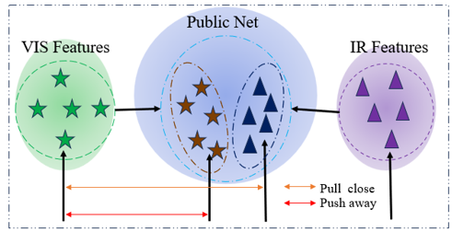

图1 研究对象建模分析

在跨模态行人重识别任务中，需要尽可能减少同一身份的跨模态特征分布差异；同时扩大同模态特征之间的类间距离，以促使网络学习到更多的区分性的特征表示。尽管现有方法在特征提取与通道融合方面取得了显著进展，但在低光环境下，仍面临空间特征丢失、通道退化和黑暗背景噪声所带来的挑战，导致在低光数据集的重识别准确率受限.
1.2.2低光特征修复与输入规范化设计
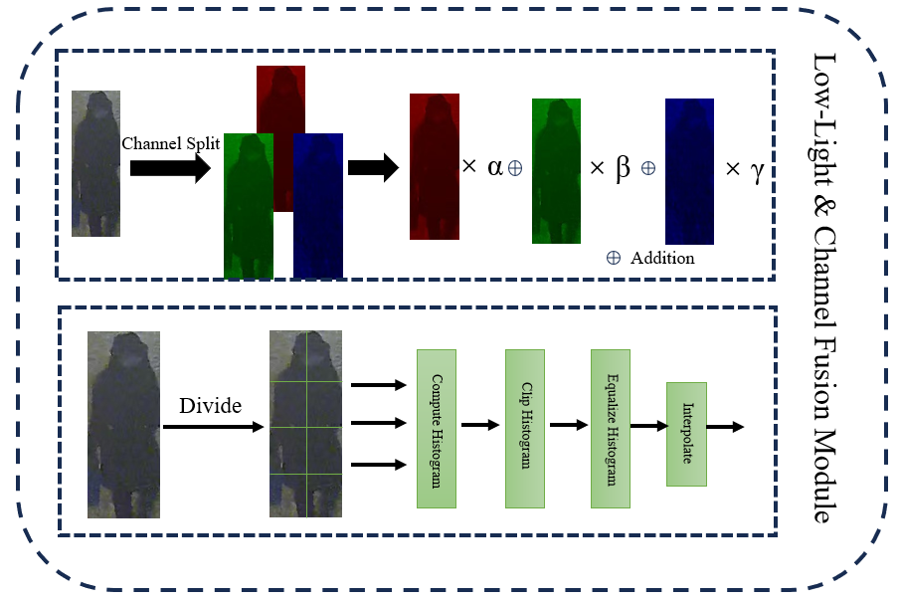

图2低光特征修复与输入模块设计图

针对低光条件下可见光模态特征退化严重的问题，在技术路线中首先引入低光增强与通道合并策略，通过低光增强与通道合并模块对输入图像进行自适应处理，对低光可见光图像进行亮度补偿与通道规范化操作，实现不同模态在输入层面的初步对齐，为后续跨模态特征学习提供更加稳定和一致的输入基础。
1.2.3跨模态特征提取与逐级融合建模
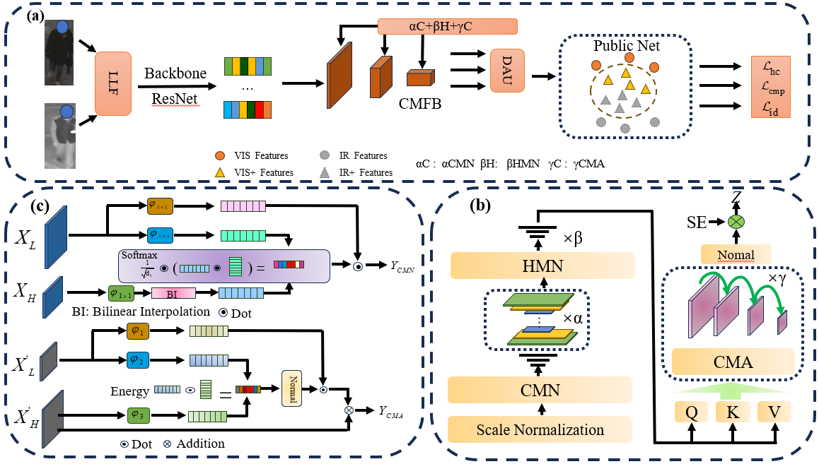
图3 (a) 低光自适应特征融合网络及跨模态特征融合模块（CMFB）的整体结构；(b) CMN 与 CMA 的内部结构示意；(c) CMFB 的整体处理流程。

1.2.4判别性细节增强与特征补偿
针对低光场景中局部判别性信息易丢失的问题，在高层特征阶段引入细节增强单元，对融合后的特征进行多尺度和注意力引导的细粒度增强，重点强化人体轮廓、边缘结构及关键局部区域等与身份判别密切相关的特征信息，提高模型在复杂光照条件下的区分能力和鲁棒性。
该结构使模型在保持语义一致性的基础上，具备对关键局部区域的提取能力，尤其适用于低光场景下人物局部细节严重退化的情况。输出最终作为公共空间的综合判别特征，联合损失函数提高跨模态间的对齐能力。

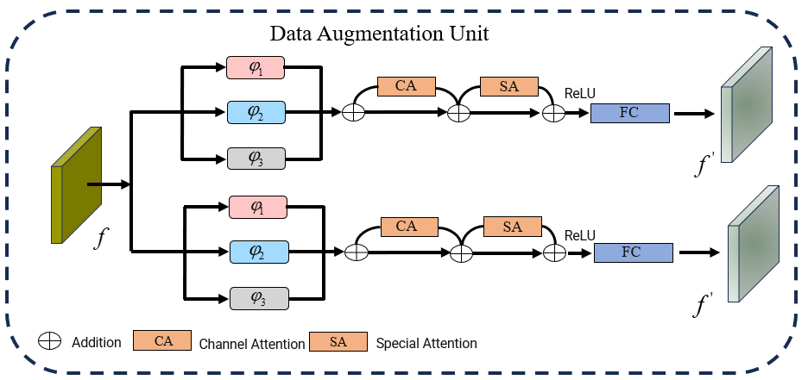

图4 判别性细节增强与特征补偿模块设计图
1.2.5判别学习与损失函数设计
在特征学习完成后，结合低光跨模态数据中样本分布不稳定和背景噪声干扰较大的特点，构建更具鲁棒性的度量学习约束，通过改进的三重损失形式对跨模态特征进行判别学习，降低极端样本和噪声样本对模型训练过程的影响，从而提升模型在低光跨模态条件下的训练稳定性和判别性能。传统的异心三重损失[57]通过构造多个模态中心（例如可见光中心 、红外中心 ）与锚点 特征进行正样本匹配，并选取与锚点 距离最近的异类中心作为负样本。然而，这种 硬分类策略对局部异常值高度敏感，特别是在低光或跨模态语义漂移较强的情况下，极易受到噪声样本主导，导致梯度震荡，训练过程不稳定。 为此，SCTLoss 引入softmin 机制。softmin 权重实质上构成了一个对负样本距离的加权期望，能够有效减少极端离群样本对训练过程的主导性。相比于 hardmin 仅选择最小距离的策略，softmin 对整体负样本分布更具鲁棒性，特别适合低光场景中高噪声样本频发的情况。在保持判别力的同时，显著缓解了由 hardmin 带来的梯度波动。整个损失计算仅依赖 mini-batch 内的样本关系，无需跨批统计或外部索引，便于训练部署与特征一致性控制。
1.2.6实验设计与性能验证
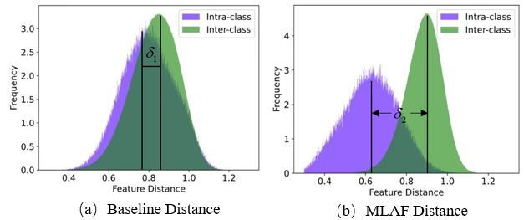
图5类内与类间特征距离分布可视化

由于不同公开数据集在拍摄环境、光照条件和模态比例等方面存在差异，模型在不同数据集上的性能表现可能存在波动。针对该问题，本文通过在多个具有代表性的数据集上进行实验验证，并结合消融实验和可视化分析，对模型性能进行全面评估，从而增强实验结论的可靠性和说服力。其中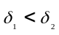 ,证明我们的方法有效的增加了类间特征的距离，通过跨层特征融合与自适应加权策略有效增强了不同身份特征的区分度.
1.3可行性论证
1.3.1 理论可行性（实验效果）
从理论可行性角度来看，低光照对可见光成像质量和特征表达能力的影响已在图像处理与计算机视觉领域得到充分研究，相关成果表明亮度不足、对比度下降和纹理退化会直接削弱可见光特征的判别性。同时，跨模态行人重识别领域的大量研究表明，通过合理的特征建模和对齐策略，可以在一定程度上缓解红外与可见光之间的模态差异。本文在此基础上提出先提升低光可见光特征质量、再进行跨模态一致性建模的研究思路，符合低光视觉与跨模态学习的基本理论认知，具有明确的理论依据和合理性。
1.3.2 外部条件可行性
从技术可行性角度来看，本文所采用的关键技术模块均建立在成熟深度学习框架和已有研究成果之上。低光增强与通道合并模块可基于已有图像增强方法和通道建模策略实现；自适应跨模态特征融合模块通过空间、通道及跨层语义信息的联合建模，能够在现有卷积神经网络或混合网络结构中实现；细节增强单元与改进的度量学习损失函数均属于当前行人重识别和表示学习领域中已被广泛验证的技术范畴。各模块之间采用模块化设计，功能边界清晰，便于实现与调试，整体技术路线不存在难以实现的关键技术瓶颈。
1.4所需的科研条件和经费预算

2024.11—2025.12 | 根据需要，复现要用的算法；
2025.01—2026.02 | 建立复杂条件下低光行人数据集；
2026.03—2026.06 | 对数据集进行训练，运用到实际情况，并和原来的效果对比分析
2026.03—2026.06 | 论文的撰写；
2026.10—2027.01 | 初稿基本定型，导师审核，并给出意见。返回后，进行论文修改，第二稿形成，再提交给导师审核；
2027.02—2027.04 | 论文修改，并最终定稿；
2027.05—2027.06 | 论文答辩。
经费预算：
名称 | 金额
硬件材料购买 | 3000
发表论文等费用 | 3000
其他 | 1000

2、可能出现的问题及解决办法
在低光照红外–可见跨模态行人重识别研究过程中，由于成像条件复杂、模态差异显著以及模型结构相对复杂，研究过程中可能面临多方面的问题。针对可能出现的主要问题，本文从模型设计、训练过程以及实验验证等角度进行分析，并提出相应的解决思路。
首先，低光增强可能引入噪声或破坏身份判别信息。在对低光可见光图像进行亮度补偿和对比度增强时，若增强幅度设置不当，可能导致背景噪声被放大，或引入伪纹理信息，从而干扰后续特征学习，影响跨模态匹配效果。针对该问题，本文在设计低光增强模块时采用自适应策略，根据模态和特征分布动态调整增强强度，避免对图像进行过度增强；同时将增强操作限制在网络前端或浅层阶段，并通过后续特征融合与判别学习模块对噪声影响进行抑制，以降低低光增强对身份特征的不利影响。
其次，跨模态特征融合过程中可能出现特征对齐不稳定的问题。由于红外与可见光在成像机理和外观表达上的差异较大，简单的特征拼接或强制对齐可能导致语义错配，使模型训练过程不稳定。针对该问题，本文采用逐级融合的技术路线，在不同语义层次上分阶段进行特征交互和一致性建模，避免在单一阶段对差异较大的特征进行强约束对齐；同时通过引入空间、通道和跨层语义信息的联合建模机制，提高融合特征的稳定性和表达一致性。
第三，低光跨模态数据中样本分布不均与噪声样本干扰问题。在低光照条件下，部分样本的可见光图像质量极低，容易形成噪声样本或极端样本，对模型训练产生较大干扰。针对这一问题，本文在判别学习阶段引入更加稳健的度量学习约束方式，通过对样本间距离进行平滑建模，降低异常样本在损失计算中的权重，从而缓解噪声样本对训练过程的负面影响，提高模型的整体稳定性。
3、研究工作的总体安排及进度，所需的经费预算
总体安排及其进度
2025年12月—2026年2月：根据需要，复现要用的算法
2026年3月—2026年5月：建立复杂条件下行人检测数据集
2026年6月—2026年10月：对数据集进行训练，运用到实际情况，并和原来的效果对比分析
2026年11月—2026年12月：论文的撰写。
2027年01月—2027年02月：初稿基本定型，导师审核，并给出意见。返回后，进行论文修改，第二稿形成，再提交给导师审核。
2027年03月—2027年04月：论文修改，并最终定稿。
2027年05月—2027年06月：论文答辩。表

三、完成该课题研究已具备的条件
有关的研究工作基础，研究生知识储备情况，实验及设备条件，经费情况

数据集，已完成的工作，实验条件，项目支持有关的研究工作基础，研究生知识储备情况，实验及设备条件，经费情况。本人通过一段较长时间的学习，对图像处理、matlab、Visual Studio、C、C++、Python、opencv积累了一定基础知识，能够进行一些简单的图像处理操作，且只需要在计算机上搭建平台，和程序编写，不需要复杂的外部试验设备。并且本研究内容为近几年人工智能领域比较热门的课题，并且也是课题组项目的一部分，已有研究经费。
本人所在实验室为人工智能四川省重点实验室，人工智能四川省重点实验室（以下简称：实验室）依托四川轻化工大学、国网四川省电力公司电力科学研究院，于2001年筹建人工智能四川省（高校）重点实验室，2007年通过四川省教育厅验收。2009年，经四川省科技厅验收为四川省重点实验室。实验室将人工智能的思想与方法用于信息获取、信息处理和自动控制，以信息处理为核心，形成三个研究方向，构成一个完整的智能化研究系统。主要研究方向为：智能检测、智能信息处理、智能控制、智能酿造、智能电力。
实验室现有研究人员60名，教授（正高级）29人，副高级职称14人，中级职称16人。其中博士27人，硕士25人；35岁以下8人，36-55岁的46人，55岁以上6人；教育部长江学者特聘教授4人，享受国务院特殊津贴专家7人，国家杰出青年科学基金获得者1人，四川省学术和技术带头人4人，国家千人计划专家1人，四川省教学名师2人，四川省学术和技术带头人后备人选3人，四川省科技创新研究团队2个。该研究队伍的学历、年龄、职称、结构合理，是一支充满朝气、勇于创新的研究队伍。

- 指导教师意见
校内指导教师意见

同意开题

导师签名： XX年XX月XX日
专业实践指导教师意见

同意开题

导师签名： XX年XX月XX日

